第2章 魔方课堂一体化教学平台阐述
物联网是近些年发展起来的新型应用型学科专业，立足于计算机专业类知识培养体系，注重学生基础知识掌握、综合素质的提高和应用创新能力培养，由于物联网学科教学场景的限制，缺乏现代化设备，学生上课完全依靠学校的资源配置和教学条件。除了这种教育资源的限制制约着教学效果，教师在其授课的过程中，经常也会碰到如下的一些问题。
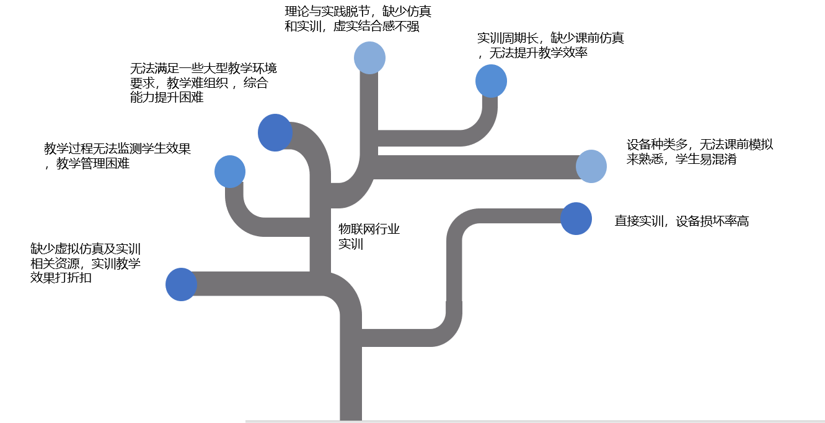
本章节从“魔方课堂”出发，引出魔方课堂的背景知识，不仅讲解魔方课堂实施过程的具体步骤，并配合仿真软件更直观的感受到自己所掌握的技能，使学员们有成就感。通过成就感增强信心，突出物联网硬件的实际操作能力和解决问题能力的培养，充分体现以学员为主题，教师引导的作用。
任务目标：
- 了解魔方课堂的背景和亮点；
- 掌握物联网实训仿真软件的概念和特点；
- 掌握物联网实训仿真软件的使用；
- 掌握物联网行业系统工具的使用。

2.1魔方课堂的起源

2.1.1弱点分析——魔方课堂的背景趋势
仿真实验教学是高等教育信息化建设和实验教学示范中心建设的重要内容，是学科专业与信息技术深度融合的产物。仿真实验教学依托虚拟仿真、多媒体、人机 交互、数据库和网络通讯等技术，构建高度仿真的虚拟实验环境和实验对象，学生在仿真环境中开展实验，达到教学大纲所要求的教学目的。
但是搭建虚拟仿真实训室，诸多学校会面临比较共性的教学环境限制问题和一些教学需求，如：
- 场地小，需要一种新形态的实训产品；
- 硬件实训产品，因学生操作不规范、操作经验不足而经常损毁，需要有一种仿真模拟实训的产品用于事先实训练习，减少设备的损毁；
- 需要有一种解决固定实训场地受限，任何场地都可进行实训（必须基于PC）的新型产品；
- 相应时下技术发展趋势，需要有一种能体现高等教育信息化建设和实验教学示范中心建设，融合学科专业与信息技术的一款新技术实训产品；

2.1.2体系组成——魔方课堂的六大体系
基于以上问题的思考，如何让虚拟仿真实训室教学具有多感知性，沉浸性、交互性等特点，如何有益于教师的实训教学和学生专业技能的训练，有助于提高教学质量。同时通过物联网虚拟仿真实训室可以在学生实际动手实训前进行学习训练和扩展上位机开发，达到掌握知识点，提供上位机开发便捷性，减少实际操作时设备损坏的目的。 新大陆物联网行业实训仿真平台结合“魔方课堂”的教学模式应运而生。
“魔方课堂”的教学模式打破了学校传统的理论学习到动手实践的教学方式。将理论学习、仿真练习、动手实践有序的结合在教学过程中。并以实际项目为教学内容，在项目中设定若干个关键任务节点，老师通过对每个关键节点的监控，全面掌握学生学习进度。创建了理、实、虚结合的项目节点化教学模式。
整个系统由物联网智慧实训平台、实训工位、物联网基础实训仿真平台、云平台、物联网行业基础实训套件及教学资源构成了“魔方课堂”的六个面。
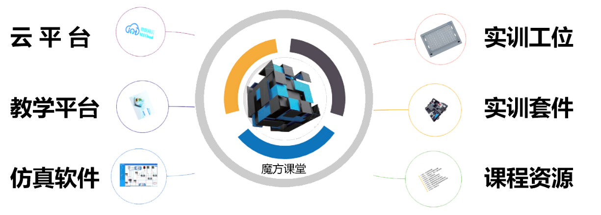
2- 1魔方课堂的内容
理实虚一体化的教学过程：“魔方课堂”将理论学习、仿真练习、动手实践有序的融入到教学过程中。让学生全方位的掌握所学知识，快速的将理论和实践练习起来。
项目化教学：整个学期的教学内容有实际生活中常见的项目组成。项目从易到难、由单一的知识应用到综合技能应用。在项目教学过程中注重学生从项目的需求分析、部品选型、系统设计、到项目实施各个环节的能力培养
节点化教学：老师可在 “魔方课堂”中设定每个项目在教学过程中的关键节点。并且全面监控学生的每个节点进度及完成情况，及时发现问题，对教学内容有整体的把握，提高教学质量
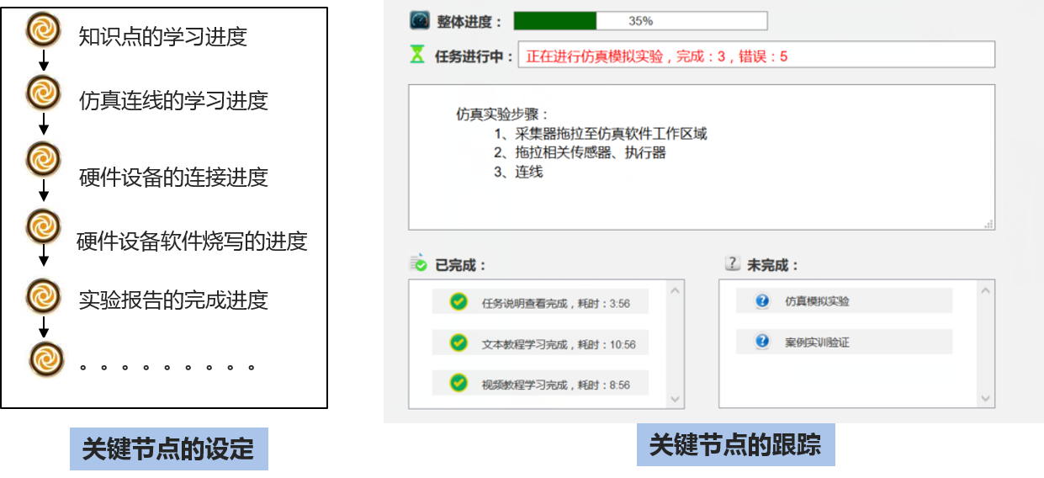
2- 2魔方课堂关键节点

2.1.3全面应用——魔方课堂的课程定位
本课程教材，根据物联网知识体系层层递进的关系以及学习过程需由易到难，从物联网认知学习、关键技术学习、行业基础知识学习、行业应用实训、最后综合应用实训；利用魔方课堂承接物联网关键技术到物联网行业应用实训的桥梁，教学体系定位支撑物联网行业基础实训。
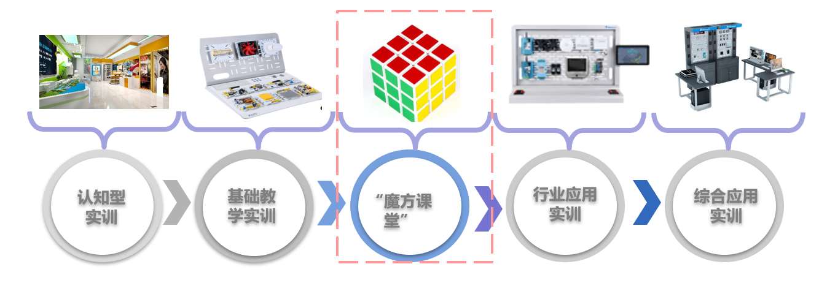
2- 3魔方课堂的流程
课程通过物联网基础实训仿真系统支撑物联网行业基础实训教学，快速搭建物联网实训环节，按照1:1仿真行业实训设备，接口、协议与真实设备一致，通过先仿真，然后搭建硬件，最后虚实结合一体。真正解决学生理论与实践脱节，加深学生对行业设备的接口以及协议的理解，为学生实践以及进一步学习物联网技术在行业中的应用打下坚实的基础。
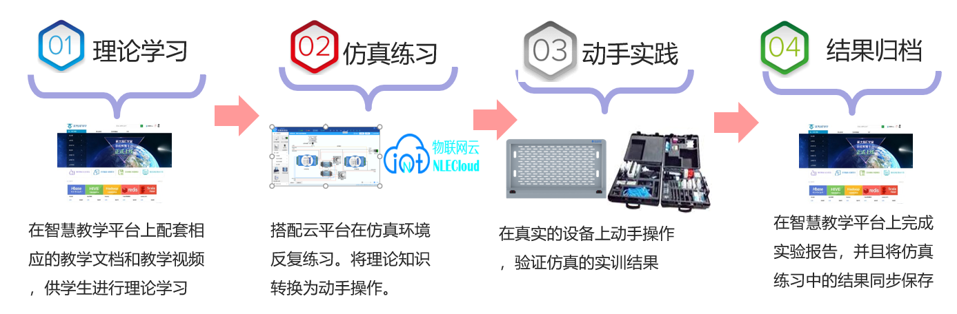
2- 4流程内容

2.1.4亮点独异——魔方课堂的优势特点
魔方课堂丰富了课堂教学形式，增强课堂趣味性。通过虚拟仿真教学与实际设备结合，利用虚拟仿真教学软件来辅助教学实训，可以用于情景模拟，协作交流等教学活动中。由于其仿真的界面，以及其多样的组合方式，使得学生有更多的空间去实现自己的想法，从而激发学生的创造性。与此同时，也可以让学生熟练掌握职业技能。 极大的提高学生的学习兴趣，突破了教学对客观条件的依赖性，满足了实际的课堂教学需要，成为了教师得力的实验制作帮手。使学习者体验置身其中的感觉，实现互动实验教学，最大限度的激发学生的自主学习兴趣。
魔方课堂可以解决学校在教学环境遇到的一系列捉襟见肘的问题，减少实训设备维护成本，具有如下优势：
- 时空不受限
仿真系统在教学过程中，老师和学生可不受时间和空间限制，随时方便的进行学习，节省实训空间。
- 安全，节省空间
仿真系统在教学过程中，可以让老师和学生避免实际设备产生的不必要的意外和事故；通过虚拟仿真设备和场地，更节约空间。
- 零损耗、易维护
设备不仅可避免开发过程中程序调试时不能确定是硬件原因还是程序原因而造成损坏，而仿真产品可避免此问题，同时“仿真设备”能随时、快速升级。
- 成本低
许多昂贵的实验器材，由于受价格的限制而无法普及。而有些实验因时间持续得很长以致无法开设。利用虚拟结合现实技术，在多媒体计算机上建立虚拟实验室，学习者便可以身临其境般地操作虚拟仪器，操作结果可以通过界面反馈给学生。这种实验既不消耗器材，也不受场地等外界条件限制，可重复操作，直至得出满意结果，改变了传统演示实验的教学模式，有效地解决了实验条件与实验效果之间的矛盾。
但同时，进一步考虑到提升教学成果以及深入学习，深入贯彻和融合理实虚一体化的教学过程，魔方课堂还有如下优势：
- 虚实结合
仿真设备按照实践设备进行1:1仿真，仿真设备接口，内部协议与实践设备一致，仿真设备与实践设备的数据可进行同步，达到虚实结合，同一上位机可获取仿真设备或真实设备的数据，提高教学质量，保证教学进度。
- 仿真上云
连接物联网云平台，虚拟仿真模拟的数据，通过设置云平台可直接获取并在云平台上进行案例应用以及开发，同时仿真设备也能够进行联动。
- 开发应用
通过虚拟硬件产生的数据，进行Modbus协议以及ZigBee协议进行二次开发以及协议原理解析和串口开发，同时能进行云平台案例开发。
- 创新构想
仿真系统包含了常用行业应用设备，学生可进行随意组合，组成不同场景物联网技术行业应用，发挥创新思维，构想新案例，创新行业应用。
综上所述，“魔方课堂”中，学生可以将所学的理论知识在仿真环境中反复练习，在动手实践前就已经对相应的设备了如指掌。“魔方课堂”中，针对每一个项目，提供了丰富的教学资源。学生在任务式的学习过程中，有丰富的学习资料。同时，也减少教师的备课工作量，保障教学过程。

2.2《物联网设备安装与维护》课程介绍
物联网专业课程绝不是从电子、计算机、通信等相关专业中抽取各部分课程组成的“大杂烩”，物联网专业应具备与岗位能力匹配的全新课程，我们《物联网设备安装与维护》课程从广泛的物联网应用系统出发，介绍11个子系统的选型、仿真搭建，硬件组装，仿真系统与硬件数据同步的调试过程，我们通过引入“魔方课堂”的教学方法，使学员们通过此方法和本课程的学习，掌握常见的物联网应用技术及硬件设备的安装与调试。学员们通过“魔方课堂”的分阶任务逐步提升物联网应用的能力和对设备进行安装调试的操作能力，为后续的实习打下良好的基础。
第一阶段主要是学员们通过“物联网行业实训仿真”软件虚拟组装和搭建各章节子系统的连线过程。本系统可以在学生操作实际设备前进行认知，达到掌握知识点，减少实际操作时设备的故障与损坏。

2.2.1“物联网行业实训仿真”软件

1.仿真系统介绍
“物联网行业实训仿真”软件是一款虚拟的物联网系统安装与维护的学习资源，它不仅有高真实度的实验设备与实验过程，模拟与实际操作高贴合度的实验平台，给学生、老师以身临其境之感，美观的界面、迎合学生的心理、吸引注意力，覆盖现阶段物联网教学中的常用的全部设备在硬件教学实训之前，旨向学员提供一种在仿真实验环境和对象中，进行基础掌握、设备扩展、开发创新的仿真实训教学的新型产品。
其选取具有典型意义的物联网感知层基础设备为基础，结合可灵活部署的移动实训台。通过网关、移动工控终端和物联网云平台之间，不同的搭配、组合，为学生提供云平台接入、网关直连、平板直连，PC直连四种不同的数据采集、流转、处理模式。可更好的帮助学生从物联网理论学习过渡到实际动手操作，培养学生在物联网综合应用的动手实践。

2.仿真系统特点
物联网基础实训仿真系统为学生的仿真实训提供了一套组态开发平台，该平台包括图形化组态应用和硬件数据源仿真两大模块：其中图形化组态应用系统为底层硬件开发者提供图形化界面定制工具，无需编程即可快速完成具备拖拉布局特效的应用系统的发布；硬件数据源仿真系统为上层软件工程师提供虚拟的硬件数据，通过选择不同的硬件组件单元，并设置数据属性，即可按照用户设定的逻辑为上层应用提供数据支撑。
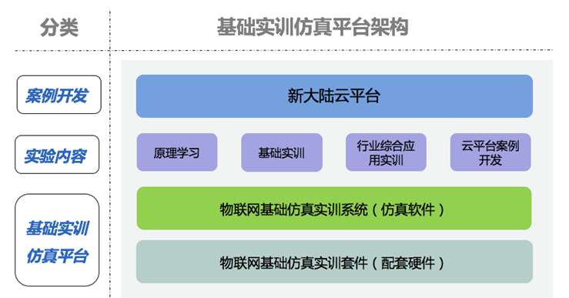
图 2- 5仿真平台架构
- 虚实结合：通过仿真平台可以直观的观察底层的工作原理、数据传输等，同时结合硬件实训产品即可实时的展现实验流程与效果。
- 时空不受限：仿真平台在教学过程中，老师和学生可不受时间和空间限制，随时方便的进行学习。
- 创新形态：仿真平台可脱离硬件实训产品进行实训，是一种创新的教学资产形态。
- 安全省空间：仿真平台在教学过程中，可以让老师和学生避免实际设备产生的不必要的意外和事故；通过虚拟仿真设备和场地，更节约空间。
- 便利直观：软件完全仿真相关设备和详细的实验设置，更方便老师开展实验教学；通过模拟仿真，更直观的展示底层的原理和数据。
- 免损耗易维护：设备不仅可避免开发过程中程序调试时不能确定是硬件原因还是程序原因，同时“仿真设备”能随时、快速升级。

3.仿真系统功能
仿真系统在教学过程中，主要实现三个方面的教研与学习：

（1）认知型实训功能
通过物联网基础实训仿真系统中所配备的各种物联网相关设备，如传感器、执行器、网关、电源、RFID射频设备、终端、其他外设等，使学生在未接触到硬件实物设备之前，就可以从仿真系统中认识、了解和熟悉这些常见的物联网设备，为实训做好认知基础。

（2）仿真型实训功能
1）功能介绍
学生可通过物联网基础实训仿真系统进行虚拟物联网设备、实现工位、虚拟连线、以及物联网场景的仿真实训等，作为物理真实设备实训前的一种先行实训，为今后学生在物联网基础实训仿真套件上的真实设备实训打下良好的基础，避免学生直接在真实设备上进行实训，因自身知识掌握度不够、操作熟悉度不强等而对设备造成人为的损耗。
2）功能特色
- 拖拉布局：
可以从系统产品界面的设备栏中拖拽任意设备到虚拟实验台界面上，并且在虚拟实验台界面上可以任意摆放各种设备的位置。
- 虚拟连线与连线结果判断：
虚拟设备可以进行相互间的虚拟连线，同时支持连线结果的判断，如：连接电源后指示灯亮起；连接射频线后，天线可正常工作。
- 实验结果保存、导出（与导入）：
提供学生实验结果文件的保存、导出功能，方便学生自行查阅实验结果，以及教学导入查阅、检查学生的实验结果。

（3）拓展型实训功能
物联网基础实训仿真系统，与物联网基础实训仿真套件相结合，构成整套的物联网基础实训仿真平台体系，提供给学生虚实结合的物联网基础实训，培养和加强了学生的实操能力。对于物联网基础实训仿真系统所提供的虚拟实训，学生可在对物联网基础实训仿真套件上进行联动验证。
表2-1 仿真系统清单
序号 | 功能名称 | 功能说明 | 功能项目
1 | 仿真硬件 | 仿真工位 | 以画布+部件面板的形式存在，存放和布局虚拟套件。
1 | 仿真硬件 | 仿真套件 | - 根据实物套件设定的数据传输接口，电源接口，用于线条连接。数据传输接口需要模拟实物套件接口的行为，与实训计算机上的实训应用程序进行通信；  - 仿真的套件部品有：RFID、WSN、执行器、传感器等。
2 | 仿真环境 | 仿真连接线 | 根据实际套件提供 电源、串口、以太网等虚拟连接线。
3 | 仿真实训 | 实训仿真  模拟实验 | 实训任务模拟模块，按照与实物操作相同的跟踪流程由学生端软件检测套件连接状态和学生操作结果，引导学生按步骤完成模拟实训。
3 | 仿真实训 | 联动验证 | 实训过程中可实现系统与硬件套件的联动，并以此作为系统仿真实训结果的验证。

4.仿真界面介绍
安装：双击仿真系统安装包，建议安装时，关闭360杀毒软件。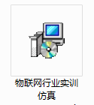

（1）主界面

1）结构图
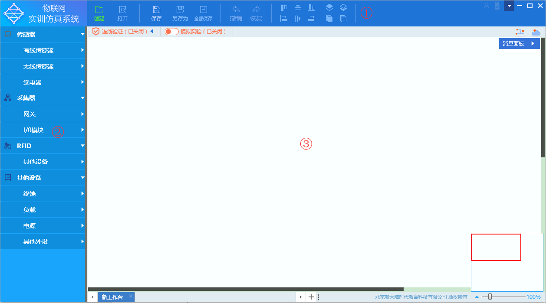
图 2- 6默认界面

2）工具栏
图 2- 7工具栏
- 创建：新建新的工作台
- 打开：载入(*.N2V)格式的仿真包文件
- 保存：将当前工作台作为仿真包文件(*.N2V)或者图片格式保存到硬盘目录
- 全部保存：当工作台区中的所有的工作台做逐一保存
- 撤销：撤销当前工作台的的操作记录
- 恢复：恢复当前工作台被撤销的操作记录
- 对齐：左对齐、右对齐等等
- 排序：设备叠层顺序

3）设备区
设备区包含常见的物联网教学设备，例如多类型的传感器、传感数据的采集模块等。
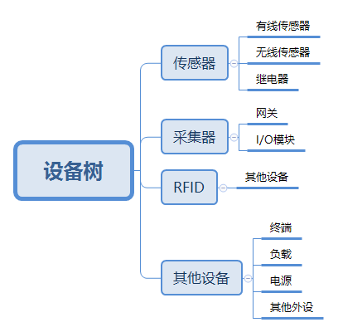
图 2- 8设备分类树
可拖动设备到右侧的工作台设计区，进行实验设计和模拟验证。

（2）设计区

1）结构图
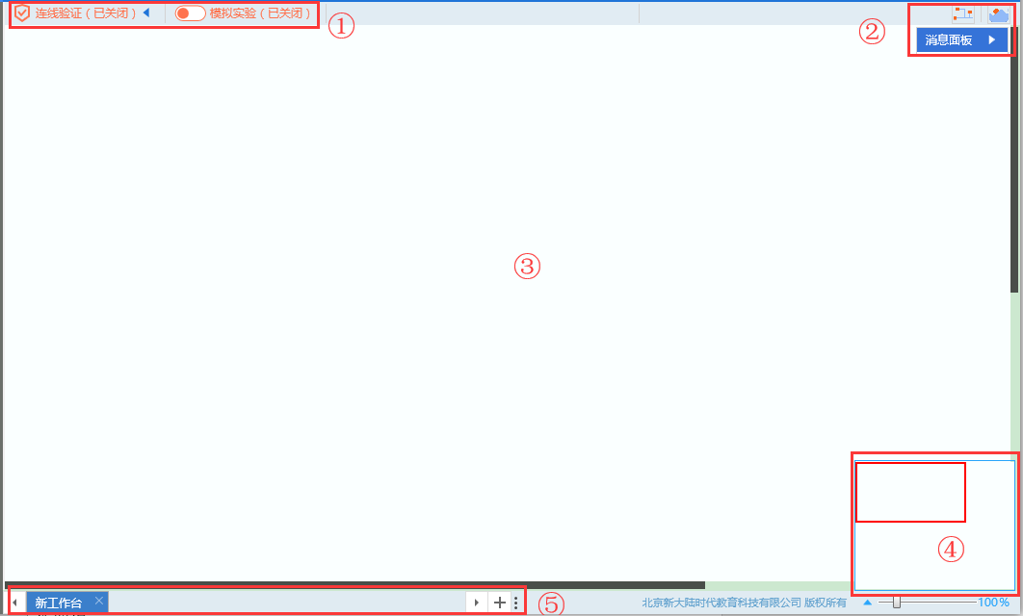
图 2- 9设计区
- 工作台主功能操作区：
- 连线图操作区：可添加/删除自定义参考的连线图、设置背景、查看消息面板
- 仿真设计区：仿真设备做连线、验证、模拟实验
- 比例尺：定位工作台的操作区，进行缩放操作
- 工作台标签栏管理区

2）工作台主功能操作区
图 2- 10验证按钮
- 连线验证：可开启/关闭实时连线验证功能

图 2- 11验证连线上报
连线上报设置：跳出设置界面，此处主要用于设置授权服务器的地址及魔方课堂部署地址
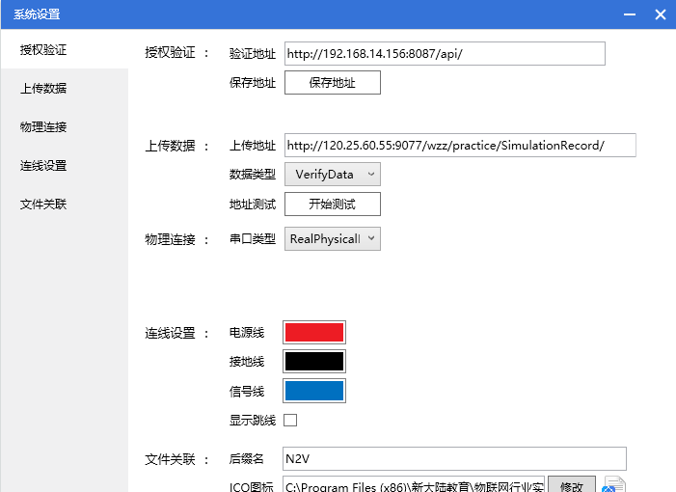
图 2- 12连线上报设置
- 模拟实验：可开启/关闭模拟实验功能

3）连线图操作区
点击图标可导入自定义连线图片；可以方便快捷的查看并删除连线图。
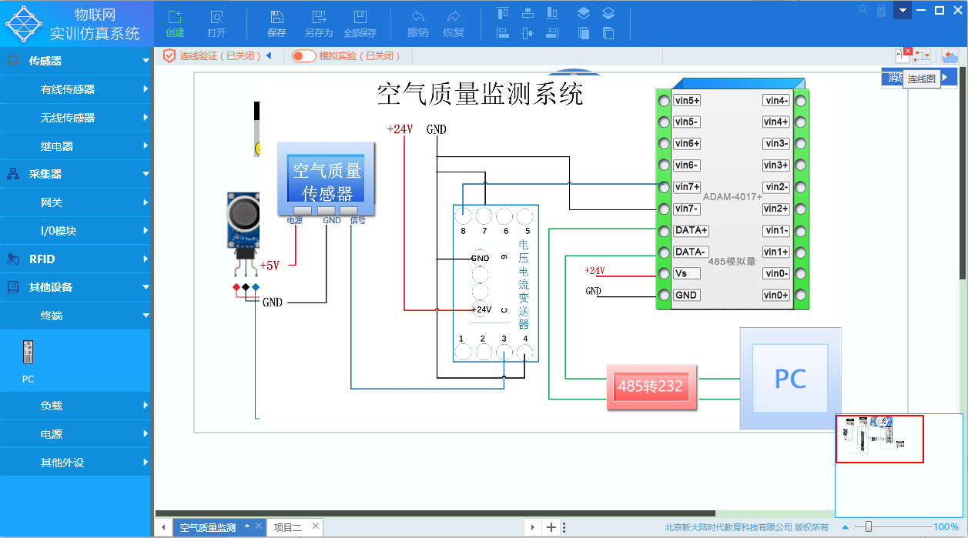
图 2- 13查看连线图

4）设置背景图
点击“”图标弹出要插入的背景图片本地图片（支持jpg、png），在当前工作台插入此图片作为背景。也可以方便快捷的查看并删除背景图。
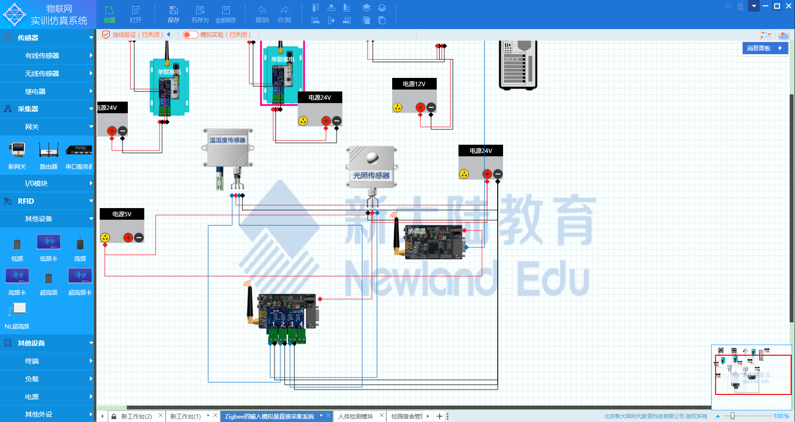
图 2- 15查看背景图

5）仿真设计区
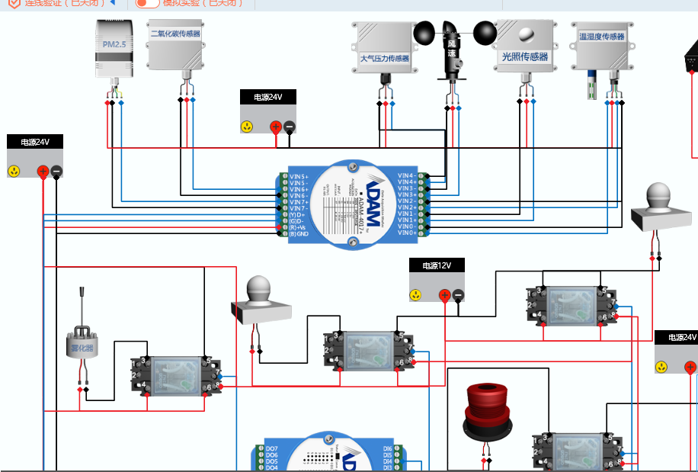
图 2- 14 设计区
- ：拖动设备，适应布局
- ：设备连线
- ：设备右键操作
- ：连线右键操作
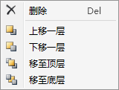
图 2- 16 右键操作

6）比例尺
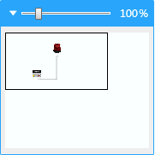
图 2- 17收缩状态 图 2- 18 伸展状态

7）工作台标签栏管理
图 2- 19工作台标签
- 左右箭头：用于标签栏滚动。
每个标签右边都有一个删除按钮， 可进行快捷关闭工作台。
- 最右边的分离器（三个点）， 可用于调整标签栏长度。

8）下拉菜单
下拉菜单按钮位于右上角，最小化按钮旁边，点击即可弹出下拉配置项。
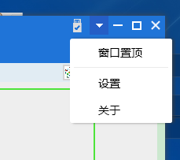
图 2- 20下拉弹出示意

9）设置界面
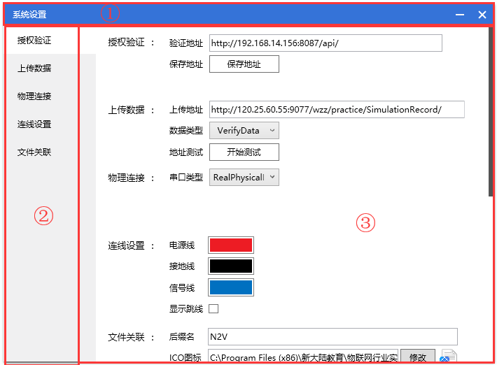
图 2- 21系统设置界面
- ：标题栏
- ：快速导航栏
- ：配置项

（3）供电介绍

1、供电状态
- 不需供电设备默认为正常供电，不需要连接电源。
- 需供电设备的供电状态分为三种
- 未供电：设备未接电源，提示图标为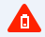。
- 供电异常：设备已接电源，但是电压不符合工作电压要求，提示图标为。
- 正常供电：设备已接电源，且电压符合工作电压要求，无提示图标。

2、供电类型
现阶段有用到的设备供电类型分为：红黑线供电和适配器供电。
- 红黑线供电：有线端引出或者有接线端子的设备大部分都是需要红黑线供电，线端示意图：。
- 适配器供电：

3、连线状态
连线状态分为三种：
- 正常：连线表示为实线。
- 错误：虚实线，且中间有红色叉号。
- 异常：黄色实线，连线本身是正确的，但一些额外要求未符合。例如：ADAM4017的Vin口数据回路规则。

（4）功能介绍

1、设备操作

（1）设备拖放
- 操作：鼠标左击设备列表的小图标并拖动到工作面板，当提示为时，放开鼠标，即可放入设备。
- 示例：
不可放入：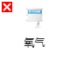 可放入：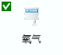

（2）设备拖动
- 操作：鼠标左击（工作面板中的）设备并保持点击状态，当鼠标指针变为，拖动鼠标，设备即可跟随移动。
- 示例：无。

（3）设备编辑
- 操作：右击（工作面板中的）设备弹出菜单，点击菜单栏的功能键 或者 按照功能键提示的快捷按钮进行操作。
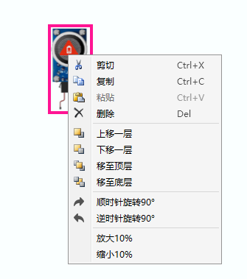
图 2- 22示例
- 特殊说明：多个选中设备时，设备编辑会实施到所有选中的设备，这就是设备成组操作。

（4）设备多选
- 操作：左击工作面板的空白区域并拖动，会出现虚线框，虚拟框会随着鼠标的拖动放大缩小，虚拟线框内的设备（完全包含）会被选中。
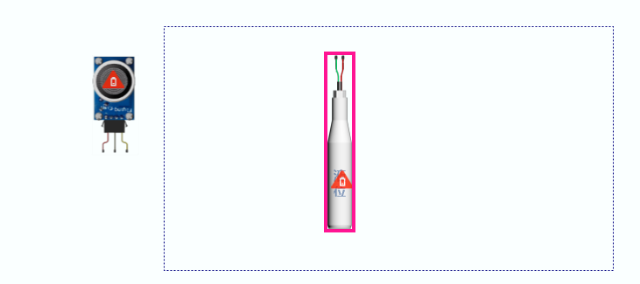
图 2- 23示例
- 操作（快捷键方式）：Ctrl/Shift + 左击，切换设备的选中状态
- 示例：无

（5）设备对齐
- 操作：多选（工作面板中的）设备（至少两个），选择工具栏的对齐功能。
- 示例：无。
- 特殊说明：对齐的基准为第一个选中的设备。

（5）设备排序
- 操作：选中设备（可选中多个设备），选择工具栏的排序功能。
- 示例：无。

2、工作台操作

（1）新建工作台
- 操作：点击  即可新建一个空白工作台，或者点击  从仿真包文件新建工作台。
- 示例：无。
- 特殊说明：新建空白工作台的初始名称为“新的工作台”。从仿真包创建的工作台，名称由仿真包保存的数据决定。

（2）重命名工作台
操作：在标签栏找到工作台所对应的标签，双击名称进入编辑模式，即可进行工作台重命名。
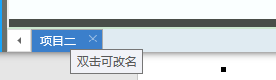
图 2- 24示例

（3）关闭工作台
- 操作：点击工具栏的删除按钮 可以关闭当前工作台，或者点击每个关闭按钮关闭指定工作台。
- 示例：无。
- 特殊说明：至少存在一个工作台，所以当关闭最后一个工作台时，程序会新建一个新的工作台。

（4）标签栏调整
- 操作：当工作台过多时，有些标签会被隐藏，这时可以调整标签栏长度，或者滑动查找所需的工作台。
- 示例：无。
- 特殊说明：标签栏的长度有最大限制。

（5）缩放比例调整
- 操作：拖动比例尺上面的滑块，或者快捷键（Ctrl+鼠标滚轮）可以快速调整工作台缩放比例。
- 示例：无。
- 特殊说明：每个工作台都有专属的比例尺，比例尺的调整只会影响当前工作台。

（6）视角快速切换
- 操作：比例尺伸展状态下，拖动工作台缩略图（地图）上的红色矩形框可以快速切换视角。
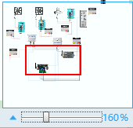
图 2- 25示例

3、连线操作

（1）新建连线
- 操作：点击设备的接线点，拖动到另一个设备的接线点，放开鼠标即可新建一条连线。
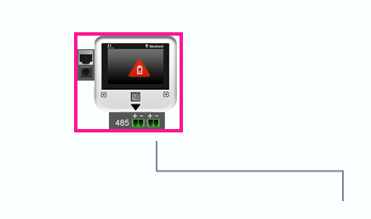
图 2- 26示例

（2）连线编辑
- 操作：选中连线进入编辑状态。编辑状态：连线颜色为红色，顶层显示，两端会显示两个滑块。
- 拖动滑块可以修改连线。
- 右击弹出编辑框（功能使用参照设备编辑）。
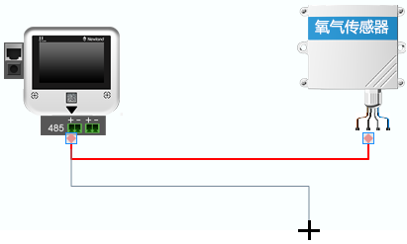
图 2- 27示例

（3）连线验证
- 操作：连线验证功能属于开关型功能，既可以实时验证连线，也可以按需验证。点击设计区工具栏中的 ，连线验证开启，再次点击，连线验证关闭。
- 示例：无。
- 特殊说明：连线验证主要验证两方面，一个是连线的正确性，一个是设备的供电状态。

4、仿真包操作
仿真包默认保存类型为N2V格式，默认图标为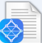，仿真包和应用程序存在文件关联。仿真包为二进制文件，修改其中的内容将导致仿真包损坏。

（1）仿真包创建
- 操作：点击设计区工具栏中的 ，即可弹出新的工作台。
- 示例：无。
- 特殊说明：不管选中的工作台是否存在本地文件存储，生成仿真包都会新建一个工作台，并将工作台的本地存储指向新建的文件。

（2）仿真包保存
- 操作：点击工具栏中的 ，即可保存当前的更改。
- 示例：无。
- 特殊说明：当选中的工作台不存在本地存储，功能的实现会跳转到仿真包生成。

（3）仿真包打开
- 操作： 点击工具栏中的，弹出打开界面。或者直接双击仿真包文件打开。
- 示例：无。
- 特殊说明：当程序存在时，会新建一个工作台并加载仿真包；不存在时，会自动开启程序，并加载仿真包。

5、模拟数据

（1）设备属性
- 操作：部分设备开放属性设置，双击设备可以开启属性设置框，点击保存可更新属性值，退出或取消则不保存更改。
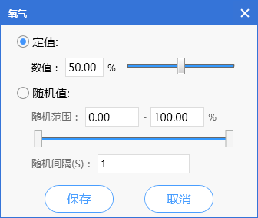
图 2- 28设备属性界面

（2）模拟数据
- 操作：点击设计区工具栏中，表示功能打开，当图标为 时表示功能关闭。
- 示例：无。
- 特殊说明：当要进行模拟数据时，程序会检测连线验证是否开启。如果没有的话，会自动开启连线验证。当验证结果正确时，才可以进行模拟数据，否则会弹出提示框

2.2.2系统硬件设备安装与调试
学员们通过各章节的仿真任务实训，已经确认子系统中设备的具体参数与连接方法，然后根据施工方案进行正式的子系统搭建，首先根据拓扑图确认各设备的安装位置，再进行设备安装前的检测，接下来进行安装与布线（个别子系统的硬件需配置与调试），最后通过章节项目案例采集传感器实时值和控制器件。在安装过程中，需注意用电安全与养成良好的操作方法，接下来进一步对工具箱的各种工具进行介绍，通过演示工具的使用使学员在实践中掌握操作技能。在理论方面，要求学员具备对强弱电设备/线路的辨识能力，着重强调电工操作中的安全规范，要求掌握紧急情况下触电伤害的施救处理能力。

1.工具使用常识

（1）防水耐磨工具包
防水耐磨工具包320*200*55MM，用途：收集所有用到的工具，便于携带和收藏。
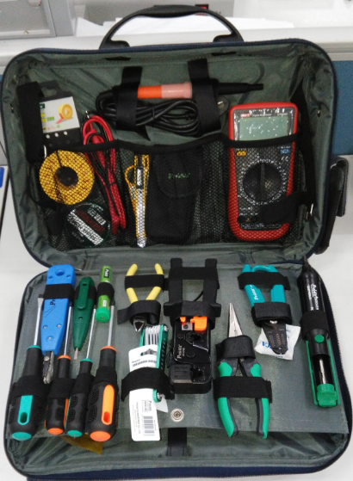
图 2- 29 工具包

（2）螺丝刀套批
用途：装有6把小螺丝刀，用于较小的一字和十字的螺丝。
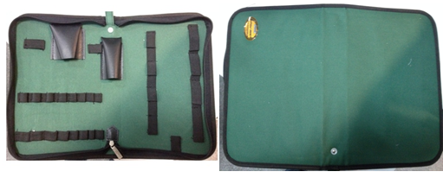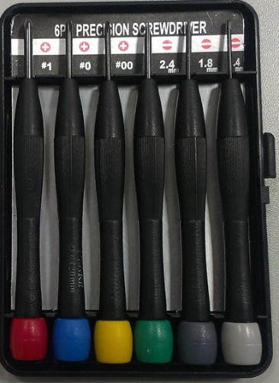
图 2- 30 工具包 图 2- 33 小螺丝刀套件

（3）内六角套批
用途：内六角套批共有8种尺寸的六角螺丝柱，适用于各种我们用到的六角螺丝的松紧。

（4）活动扳手
用途：扳手通常在柄部的一端或两端制有夹柄部施加外力柄部施加外力，就能拧转螺栓或螺母持螺栓或螺母的开口或套孔。使用时沿螺纹旋转方向在柄部施加外力，就能拧转螺栓或螺母。
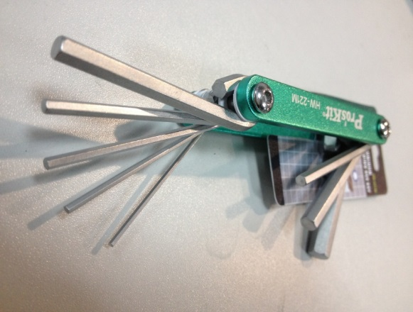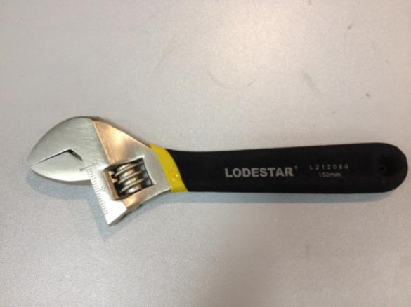
图 2- 31内六角套批 图 2- 32活动扳手

（5）6mm十字螺丝刀
用途将螺丝刀拥有特化形状的端头对准螺丝的顶部凹坑，固定，然后开始旋转手柄。根据规格标准，顺时针方向旋转为嵌紧；逆时针方向旋转则为松出。

（6）一字螺丝
将螺丝刀拥有一字形状的端头对准螺丝的顶部凹坑，固定，然后开始旋转手柄。根据规格标准，顺时针方向旋转为嵌紧；逆时针方向旋转则为松出。一字螺丝批可以应用于十字螺丝，但十字螺丝拥有较强的抗变形能力。
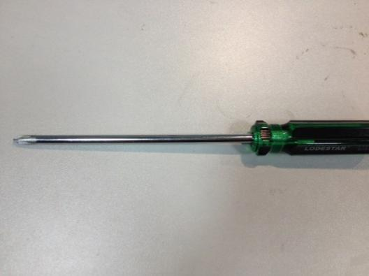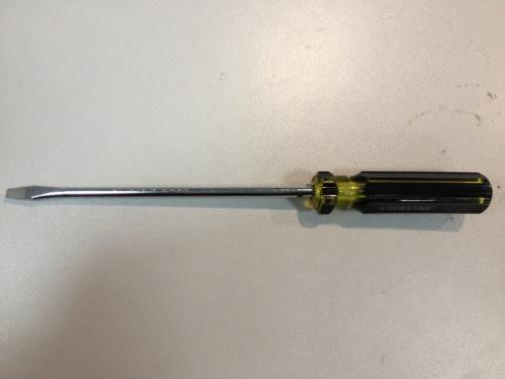
图 2- 33 6mm十字螺丝刀 图 2- 34 一字螺丝刀

（7）斜口钳
用途：用于切断金属丝，也可让使用者在特定环境下获得舒适的抓握剪切角度。.
注意事项：
1）禁止普通钳子带电作业；
2）剪切紧绷的钢丝货金属，必须做好防护措施，防止被剪断的钢丝弹伤；不能将钳子作为敲击工具使用

（8）多用尖嘴钳
钳柄上套有额定电压500V的绝缘套管。是一种常用的钳形工具。
用途：主要用来剪切线径较细的单股与多股线，以及给单股导线接头弯圈、剥塑料绝缘层等，能在较狭小的工作空间操作，不带刃口者只能夹捏工作，带刃口者能翦切细小零件，它是电工（尤其是内线器材等装配及修理工作常用工具常用的工具之一。一般用右手操作，使用时握住尖嘴钳的两个手柄，开始夹持或剪切工作。
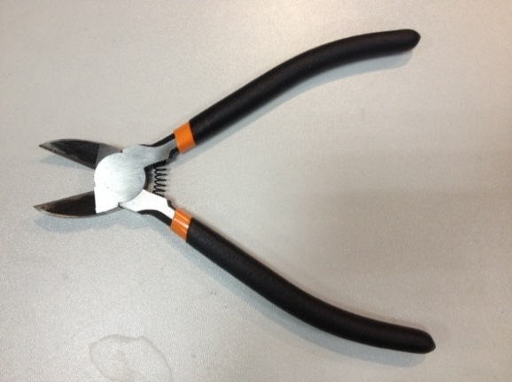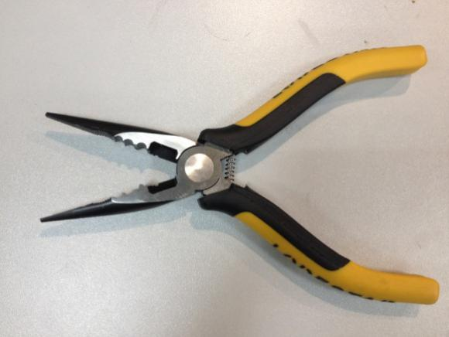
图 2- 35斜口钳 图 2- 36多用尖嘴钳

（9）电线剥线钳
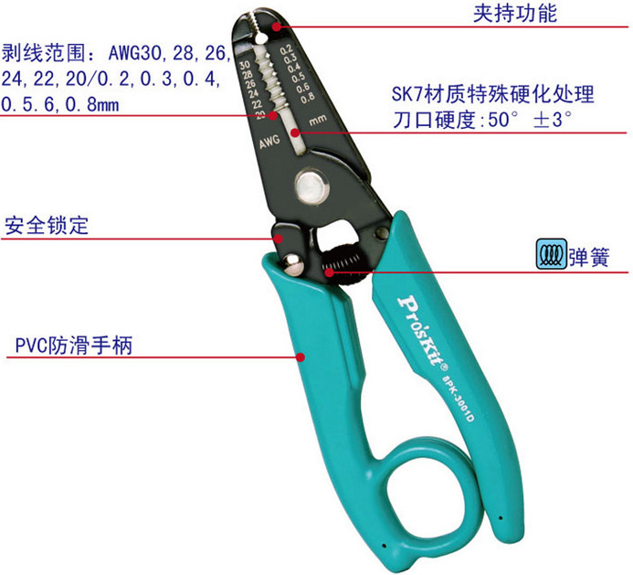
图 2- 37 电线剥线钳
图 2- 37所示为电线剥线钳，用于剥除直径较小的导线绝缘层。剥线钳的钳口有0.2mm~0.6mm多个刃口，电工使用时，可以根据导线直径的大小选择合适的刃口。剥线钳为内线电工，电动机修理、仪器仪表电工常用的工具之一。专供电工剥除电线头部的表面绝缘层用。
剥线钳使用方法，如图 2- 38所示：
- 根据缆线的粗细型号，选择相应的剥线刀口；
- 将准备好的电缆放在剥线工具的刀刃中间，选择好要剥线的长度；
- 握住剥线工具手柄，将电缆夹住，缓缓用力使电缆外表皮慢慢剥落；
- 松开工具手柄，取出电缆线，这时电缆金属整齐露出外面，其余绝缘塑料完好无损。
使用剥线钳剥线，再使用剥线钳将多余铜线剪掉如图 2- 38所示：
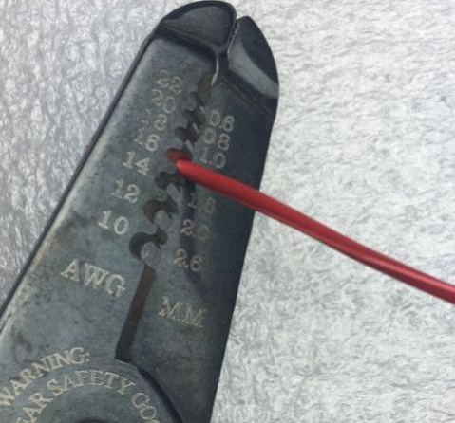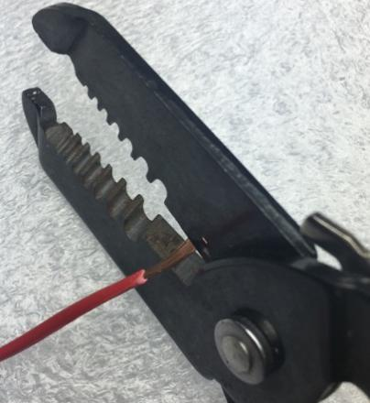
图 2- 38 剥线钳剥线和铜线剪掉

2.测电笔的使用

（1）测电笔产品参数
本课程配套工具箱采用的是双色带照明灯数显测电笔。如图 2- 40所示，测电笔的产品参数如下：
  - 长度：140mm；
  - 检测交直流电压，并以分段方式LCD显示(显示的最大值为参考值)测试范围：直流电压DC12/36/55 V，交流电压AC 70~250 V；
  - 具有检查各种家电电线的通断路、分辨零相线查找断点的功能，方便工程施工进行线路排查，也可以侦测电池的电力状况；
  - 具备感应测试功能，能采用非接触的形式测试对象是否通电，可检测汽车高压分头电线；
  - 附带LED照明功能，方便在昏暗的环境中查找线路，同时可作为手电应急使用；
  - 笔型设计可插夹于口袋，便于携带；
  - 适合一般家庭、水电业、家电业、工业检修维修等使用。
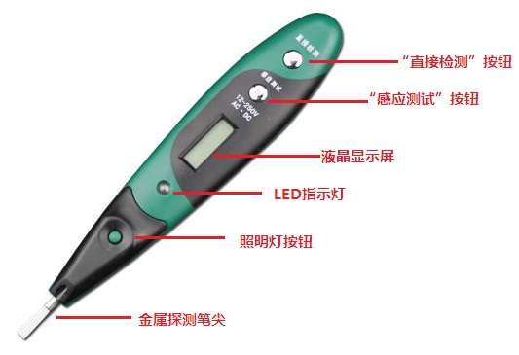
图 2- 40数字测电笔

（2）测电笔的使用规范
1、在使用电笔之前，请先进行测电笔自我检查，检查是否损坏、缺少零部件，还需要在已知的有电线路上对验电笔进行测试，以验证电笔良好。
2、数字测电笔尾端分为直接测试按钮和感应测试按钮。当需要测电笔的金属笔尖直接接触带电体测量时，用拇指轻轻按住“直接测量”按钮；此时可根据液晶屏显示的数值判断是否带电。
3、当需要判断物体内部或带绝缘皮的电线内部是否有电时，就用拇指轻触“感应测试”按钮，此时若测电笔显示闪电符号，就说明物体内部带电；反之，就不带电。
注意事项：
- 测电笔测电过程中，手不要触及电笔的金属笔尖，否则会造成触电！
- 数字测电笔在使用时不要同时把两个按钮都按住，这样测量的结果就不准确，没有参考意义了。
- 本产品不可测380V 电源。
- 不可作为普通螺丝刀使用。

（3）测电笔使用示例
步骤1：通断测试
测电笔可以用于检测电线的通断情况。这里我们可以用一条单根电导线进行验证，将导线的一头连接数字测电笔的金属笔尖，另外一头接触测电笔的“直接检测”按钮，如果导线无断点，则测电笔的LED指示灯将会亮起，同时液晶屏也会发光（但不显示数值），说明电线的导电性能良好。如果导线有断点，或导电性能不好，则测电笔LED不发光或者微弱发光。
图 2- 41显示了测试电线通断的情况，图中所使用的电线是万用表配套的红、黑表笔线。
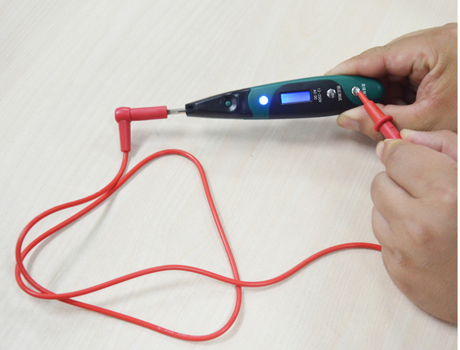
图 2- 41测电笔测试通断
步骤2：零火地线测试
按照国家规范要求：家用的两孔插座接线左零右火或上零下火，家用的三孔插座为左零右火上地。设置“左零右火”的宗旨就是安全用电，安全第一。
出于安全考虑，在进行电工操作特别是带电操作时，往往会先测试一下插座的零火线接法是否正确。
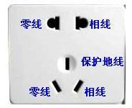
图 2- 42 “左零右火”原则
我们拿一个普通的开关排插为对象进行测试:
1） 排插通电后，拇指按住“直接检测”按钮，将测电笔笔尖插入两孔排插的左边孔位，LED灯发光，液晶屏发光但没有数值显示，说明该孔位的零线接线正常。如图 2- 43所示。
2） 排插通电后，拇指按住“直接检测”按钮，将测电笔笔尖插入两孔排插的右边孔位，LED灯发光，液晶屏发光并显示“12V 35V 55V 110V 220V”字样，说明该孔位的火线接线正常，电压为220V。如图 2- 44所示。
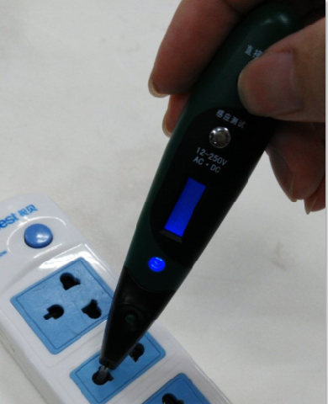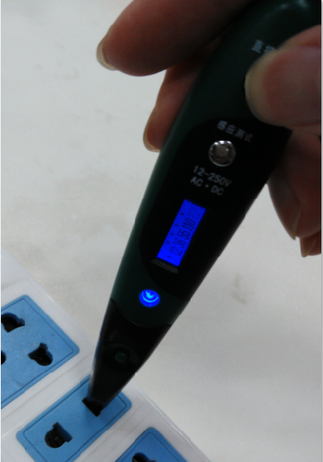
图 2- 43 两孔插座——左边为零线 图 2- 44 两孔插座——右边为火线
3） 排插通电后，拇指按住“直接检测”按钮，将测电笔笔尖插入三孔排插的左边孔位，LED灯发光，液晶屏发光但没有数值显示，说明该孔位的零线接线正常。如图 2- 45所示。
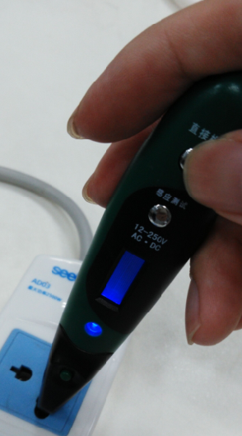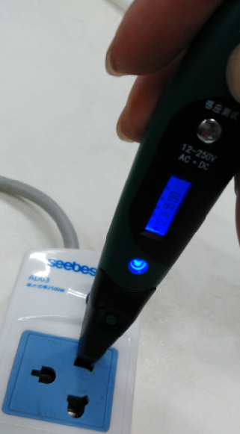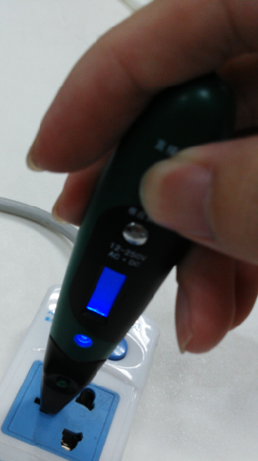
图 2- 45 三孔插座左边为零线 2- 46三孔插座右边为火线 图 2- 47三孔插座上方为地线
4） 排插通电后，拇指按住“直接检测”按钮，将测电笔笔尖插入三孔排插的右边孔位，LED灯发光，液晶屏发光并显示“12V 35V 55V 110V 220V”字样，说明该孔位的火线接线正常，电压为220V。如2- 46所示。
5） 排插通电后，拇指按住“直接检测”按钮，将测电笔笔尖插入三孔排插的上方孔位，LED灯发光，液晶屏发光但没有数值显示，说明该孔位的地线接线正常。如图 2- 47所示。
6） 排插断电后，拇指按住“直接检测”按钮，将测电笔笔尖插入两孔插座或三孔插座的右边孔位，LED灯和液晶屏均不亮，说明此时火线为断路，如图 2- 48所示。
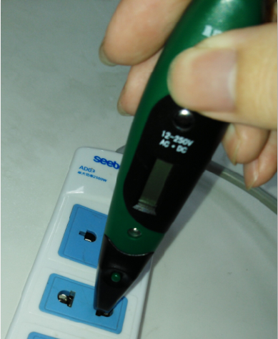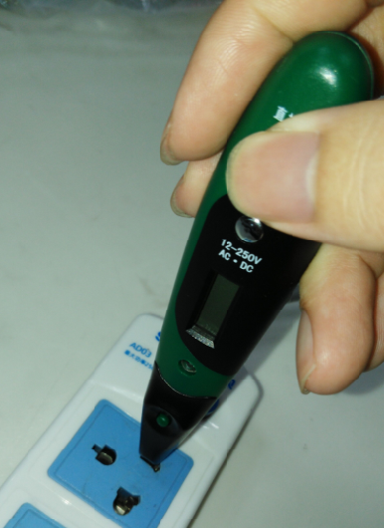
图 2- 48 排插断电，火线线路处于断路状态
步骤3：感应测试
用拇指按住“感应测试”按钮，将测电笔笔尖靠近一条电线的表面，观察液晶屏，如果显示出一个闪电图标，说明这条电线内部有电流通过。
这种方法属于间接测量法，当需要判断电线内部的断点时，可以使用这个方法进行断电检查。
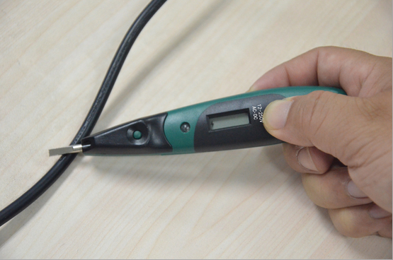
图 2- 49 感应测试

3.万用表的使用

（1）万用表的面板构造
万用电表是最常见的仪表之一。它可以测量交流电压、直流电压、直流电流和电阻等电学量。因此，在电学实验、电工测量、电子测量等方面得到广泛使用。万用电表类型很多，但结构上都由表头、转换开关、测量电路三部分组成。变动转换开关，便可选择不同的测量参数及量程。有的万用电表还可以测量交流电流、音频功率、阻抗、电容、电感、半导体三极管的穿透电流或直流放大倍数。
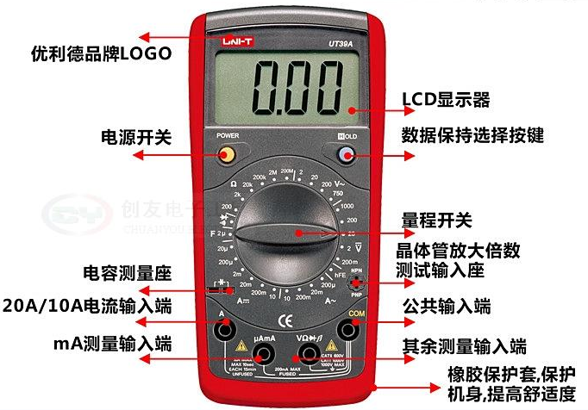
图 2- 50万用表面板构造
数字式万用电表的面板构造大致相同，都有显示窗、量程开关和表笔插孔（型号不同，插孔的作用有可能不同），图 2- 50所示为优利德(UNI-T)数字万用表UT890D的面板构造。
转换开关周围的“Ω”、“V—”、“V~”、“A—”、“A~”符号分别表示电阻档、直流电压档、交流电压档、直流电流档和交流电流档。其周围的数值均为量程。各档测量数据均由显示窗以数字显示出来。

（2）万用表使用规范
测量直流电压（或交流电压）时，先将转换开关旋至“V—”（或“V~”）区域的适当量程。将黑表笔接入公共COM插孔，红表笔连接于“VΩ”插孔，从显示窗直接读数。
测量直流电流（或交流电流）时，若待测值小于“600mA”，则将红表笔接在“mA μA”插孔，黑表笔接入公共COM插孔，拨动量程开关置于相应量程处。若待测值超过“600mA”，则将红表笔改接在“20Amax”插孔，拨动量程开关置于20A—（或20A~）位置；再从显示窗直接读数。
测量电阻时，将黑表笔接入公共COM插孔，红表笔连接于“VΩ”插孔，拨动量程开关置于“Ω”区域的适当量程，然后直接从显示窗中读出电阻值。
值得注意的是在测量时，先要预估一下被测值，不要让它超出测量范围，避免万用表烧坏。特别是测试电流和电压时，如果无法准确预估被测电流电压大小，建议先将开关拨到电流/电压的最大量程进行首次测量，然后再逐步减小量程以提高精度。
若测试时万用表LCD屏幕显示“OL”，则表明测量值超出了测量范围。
提示
测量直流电时，红表笔必须接正极，而测量交流电和电阻时可不分正负极；测量电压时，万用表应和电路并联；测量电流时，万用表要与电路串联。

（3）使用万用表测试电压
步骤1：测试交流电压
可以使用万用表测量电源插座借口是否有正常220V市电输出，从而判断该电路的导通。使用万用表检测交流电压时，将量程调整为交流电压600V，红表笔和黑表笔分别接入电源插座的火线和零线插孔。如图 2- 51所示。
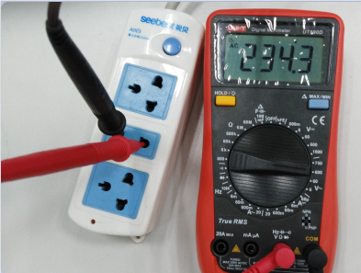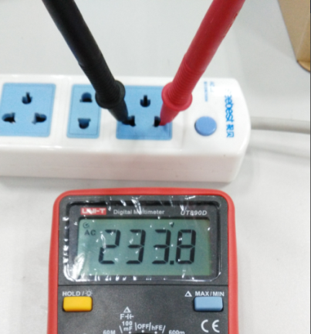
图 2- 51 万用表测量市电交流电压
步骤2：测试直流电压
移动版和立式版的智能家居实训工位上均有提供5V、12V、24V三种直流供电接口，这里我们也可以使用万用表对工位上的三种直流电接口进行测试。
如图 2- 52~图 2- 54所示，将量程调整为直流电压60V，红表笔和黑表笔分别接入电源接口的正极和负极插孔，可以分别测试5V、12V、24V三种接口的实际供电电压。
从检测结果看，一般测量结果和标称值的误差在-10%~+10%之间都属于正常。
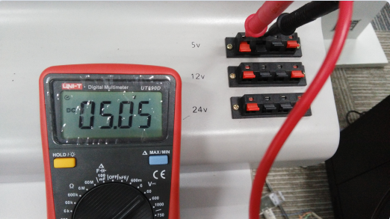
图 2- 52万用表测量直流5V电压
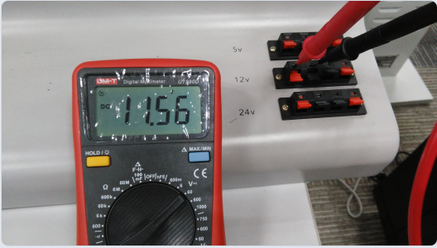
图 2- 53万用表测量直流12V电压
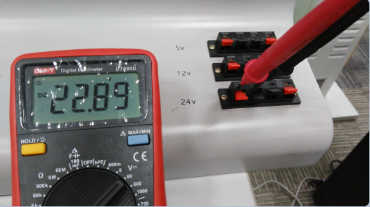
图 2- 54万用表测量直流24V电压
步骤3：通断测试、零火地线测试、感应测试、测试交流电压、测试直流电压、测试设备内部电池的直流电压
许多自带电池的设备在长时间使用后会出现工作不稳定的情况，这时候可以考虑是否因为电池电量不足。我们可以取出设备的电池，用万用表的直流电压档进行测试。
以探测器为例，打开底部的电池盖，取出5V电池，选择万用表的直流电压60V或6V量程，即可进行测量。如图 2- 55所示。
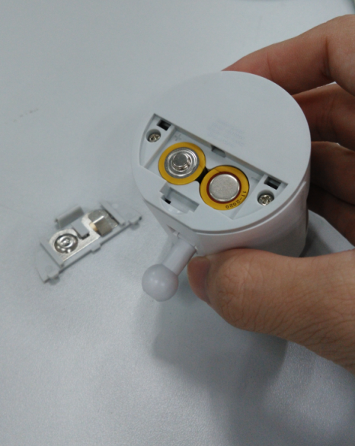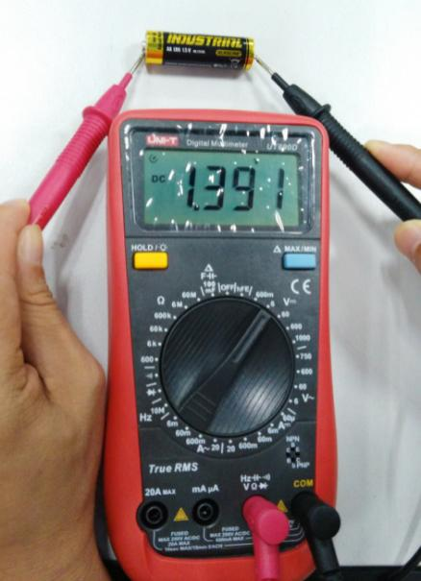
图 2- 55 测试电池的直流电压
严格来讲，通过万用表测量电池的直流电压并不是百分百精确的检测办法，还需要对电池内阻进行进一步测量；但测电压的方法在一般场合足以说明问题。
从使用经验来看，通常干电池新的电压在1.5~1.6V之间，旧电池当电压低于1.2V之后基本可以认为没电了，1.4V左右的电池仍可以在遥控器、小计算器等低功耗的设备中继续使用一段时间。当电池电压低于1V之后说明电池已经枯竭，这时电池很容易漏液，应及时从电器中取出。

4.LED灯泡接线

（1）LED灯泡介绍
产品名称 | 安装布线图
LED灯 | 安装布线图
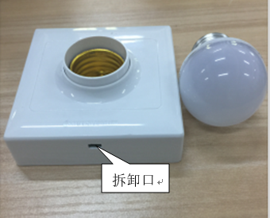 | 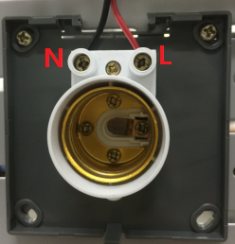
安装布线说明
安装：将灯泡逆时针方向选下，用螺丝刀顶住拆卸口，将底座盖子打开；将底座设备四个角的螺丝口用螺丝固定在工位上。待接线完毕后，将盖子合上，将灯泡顺时针旋上。

（2）连接线
第1步：剥线（使用剥线钳）
第2步：绞线（绞实）
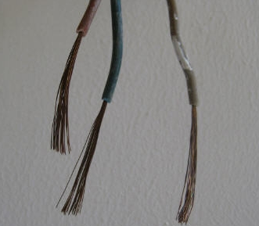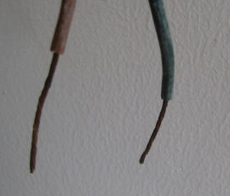
图 2- 56 绞线
第3步：打折（线头打折）
第4步：将打折的线头压实

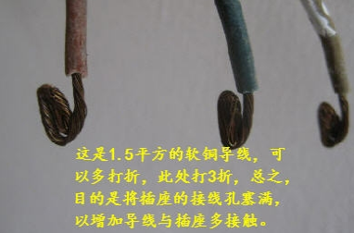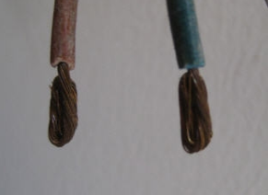
图 2- 57 线头压实
第5步 介入端子，拧紧固定螺丝。
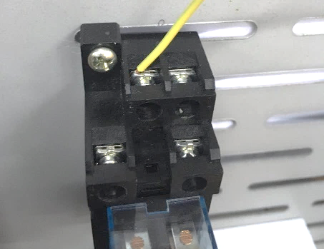
图 2- 58 线头介入端子
第6步：接线完毕，用万用表测试线路是否接通

2.2.3虚实联动——硬件与仿真系统数据同步
实训过程中可实现系统与硬件套件的联动，何为“虚实联动”？例如：在章节项目案例界面采集到硬件温湿度传感器的实时值，此时仿真中的温湿度传感器也同步显示，或在章节项目案例界面打开某系统的硬件补光灯，其对应的仿真系统中的补光灯也同时打开，此为硬件系统与仿真系统的联动，这也是仿真系统的突出特色。如图 2- 59所示，仿真中传感器的值显示粉红色，即为“虚实联动”成功。
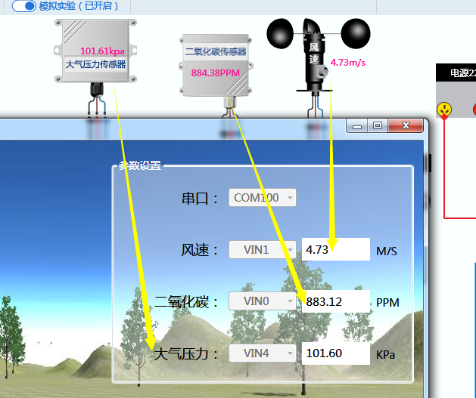
图 2- 59 虚实联

